NOME: ___________________________________ DATA: _____ / _____/ ______
ESCOLA: _______________________________________2 ºANO /TURMA________
DISCIPLINA/EIXO: CIENCIAS HUMANAS E DA NATUREZA
QUESTÃO 01– ESCOLA JOSÉ GONÇALVES
Habilidade: Identificar hábitos de higiene pessoal
Complete as frases abaixo, utilizando as palavras do quadro para ressaltar cuidados com a higiene pessoal
Limpas | Unhas | Dentes | Doenças

- Após o banho devemos usar roupas ______________________.
- Depois das refeições devemos escovar os ______________________.
- Para a higiene das mãos devemos cortar as _____________________.
- Andar sempre calçado evita __________________.

QUESTÃO 02 – ESCOLA PADRE ZEZINHO
Habilidade: Relacionar uma dieta saudável a um bom funcionamento do corpo e a manutenção da saúde.
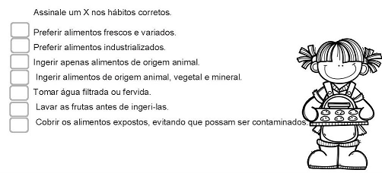

QUESTÃO 03– ESCOLA SERAFIM FERREIRA
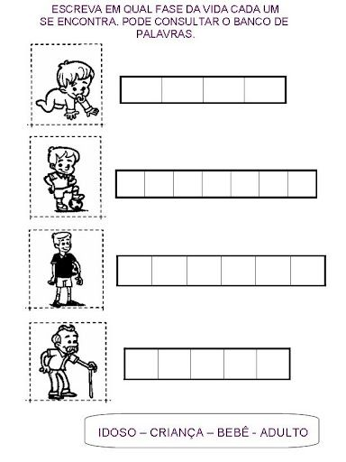
HABILIDADE: Identificar fases da vida

QUESTÃO 04– ESCOLA JOSÉ GONÇALVES
Habilidade: Saber identificar as caracteristicas de zona urbana e zona rural
O MUNICIPIO É DIVIDIDO EM ZONA RURAL (CAMPO) E ZONA URBANA (CIDADE).
MARQUE COM UM X ONDE NOSSA ESCOLA ESTÁ LOCALIZADA:

( ) ZONA RURAL

( ) ZONA URBANA

QUESTÃO 05– ESCOLA JOAQUIM PEREIRA
Habilidade: Identificar e reconhecer as partes do corpo.
1 – Escreva a parte do corpo indicada pelo número.
